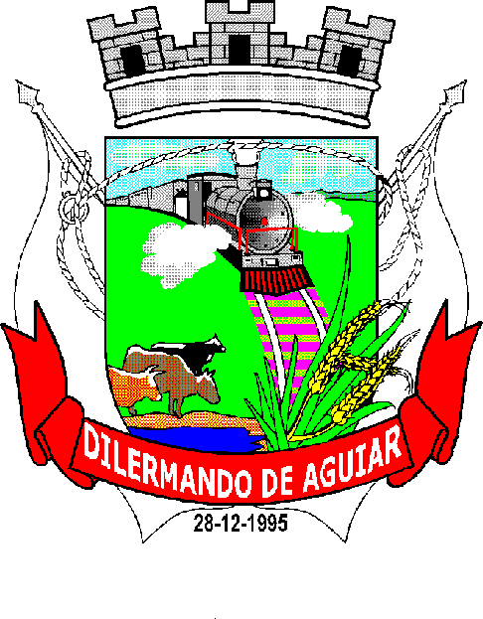 PREFEITURA MUNICIPAL DE DILERMANDO

DE AGUIAR
AVISO DE CHAMADA PÚBLICA

O Prefeito Municipal Torna Público que está aberto o CREDENCIAMENTO de Agricultores Familiares e Empreendedores Familiares Rurais, para a CHAMADA PÚBLICA 001/2016.

Edital de Chamada Pública: 001/2016.

Objeto: Credenciamento de Agricultores Familiares e Empreendedores Familiares Rurais enquadrados no Programa Nacional de Fortalecimento da Agricultura Familiar – PRONAF, organizados em grupos formais/informais para o fornecimento de Gêneros Alimentícios para as Escolas Municipais de Dilermando de Aguiar.
Prazo Limite para Credenciamento: Dia 11/03/2016, até as 17h00min no Departamento de Compras e Licitações desta Prefeitura Municipal.
Mais informações e cópia do edital: na Prefeitura Municipal de Dilermando de Aguiar - RS (Departamento de Compras e Licitações) Avenida Ibicuí, 1002, das 08h00min às 12h00min e das 13h00min às 17h00min, ou pelo telefone: (55) 3612-4207 e no site: www.dilermandodeaguiar.rs.gov.br.

Dilermando de Aguiar, 23 de Fevereiro de 2016.

Jaime Lima da Silva

Prefeito Municipal

